ПЕРЕД ПОДПИСАНИЕМ УБРАТЬ !!!!!!!!!!!!!!!!!!!!!!!!!!!!! ДЛЯ СОРЕВНОВАНИЙ ОТ УРОВНЯ ФО И ВЫШЕ
«УТВЕРЖДЕНО»  ФИО, должность  подпись  01 января 2022 | «УТВЕРЖДЕНО»  ФИО, должность  подпись  01 января 2022 | «УТВЕРЖДЕНО»  ФИО, должность  подпись  01 января 2022 | «УТВЕРЖДЕНО»  Протоколом Бюро ФКСР  № ______  от «___» ________2022 г.  Президент Федерации конного спорта России  Сечина М.В.
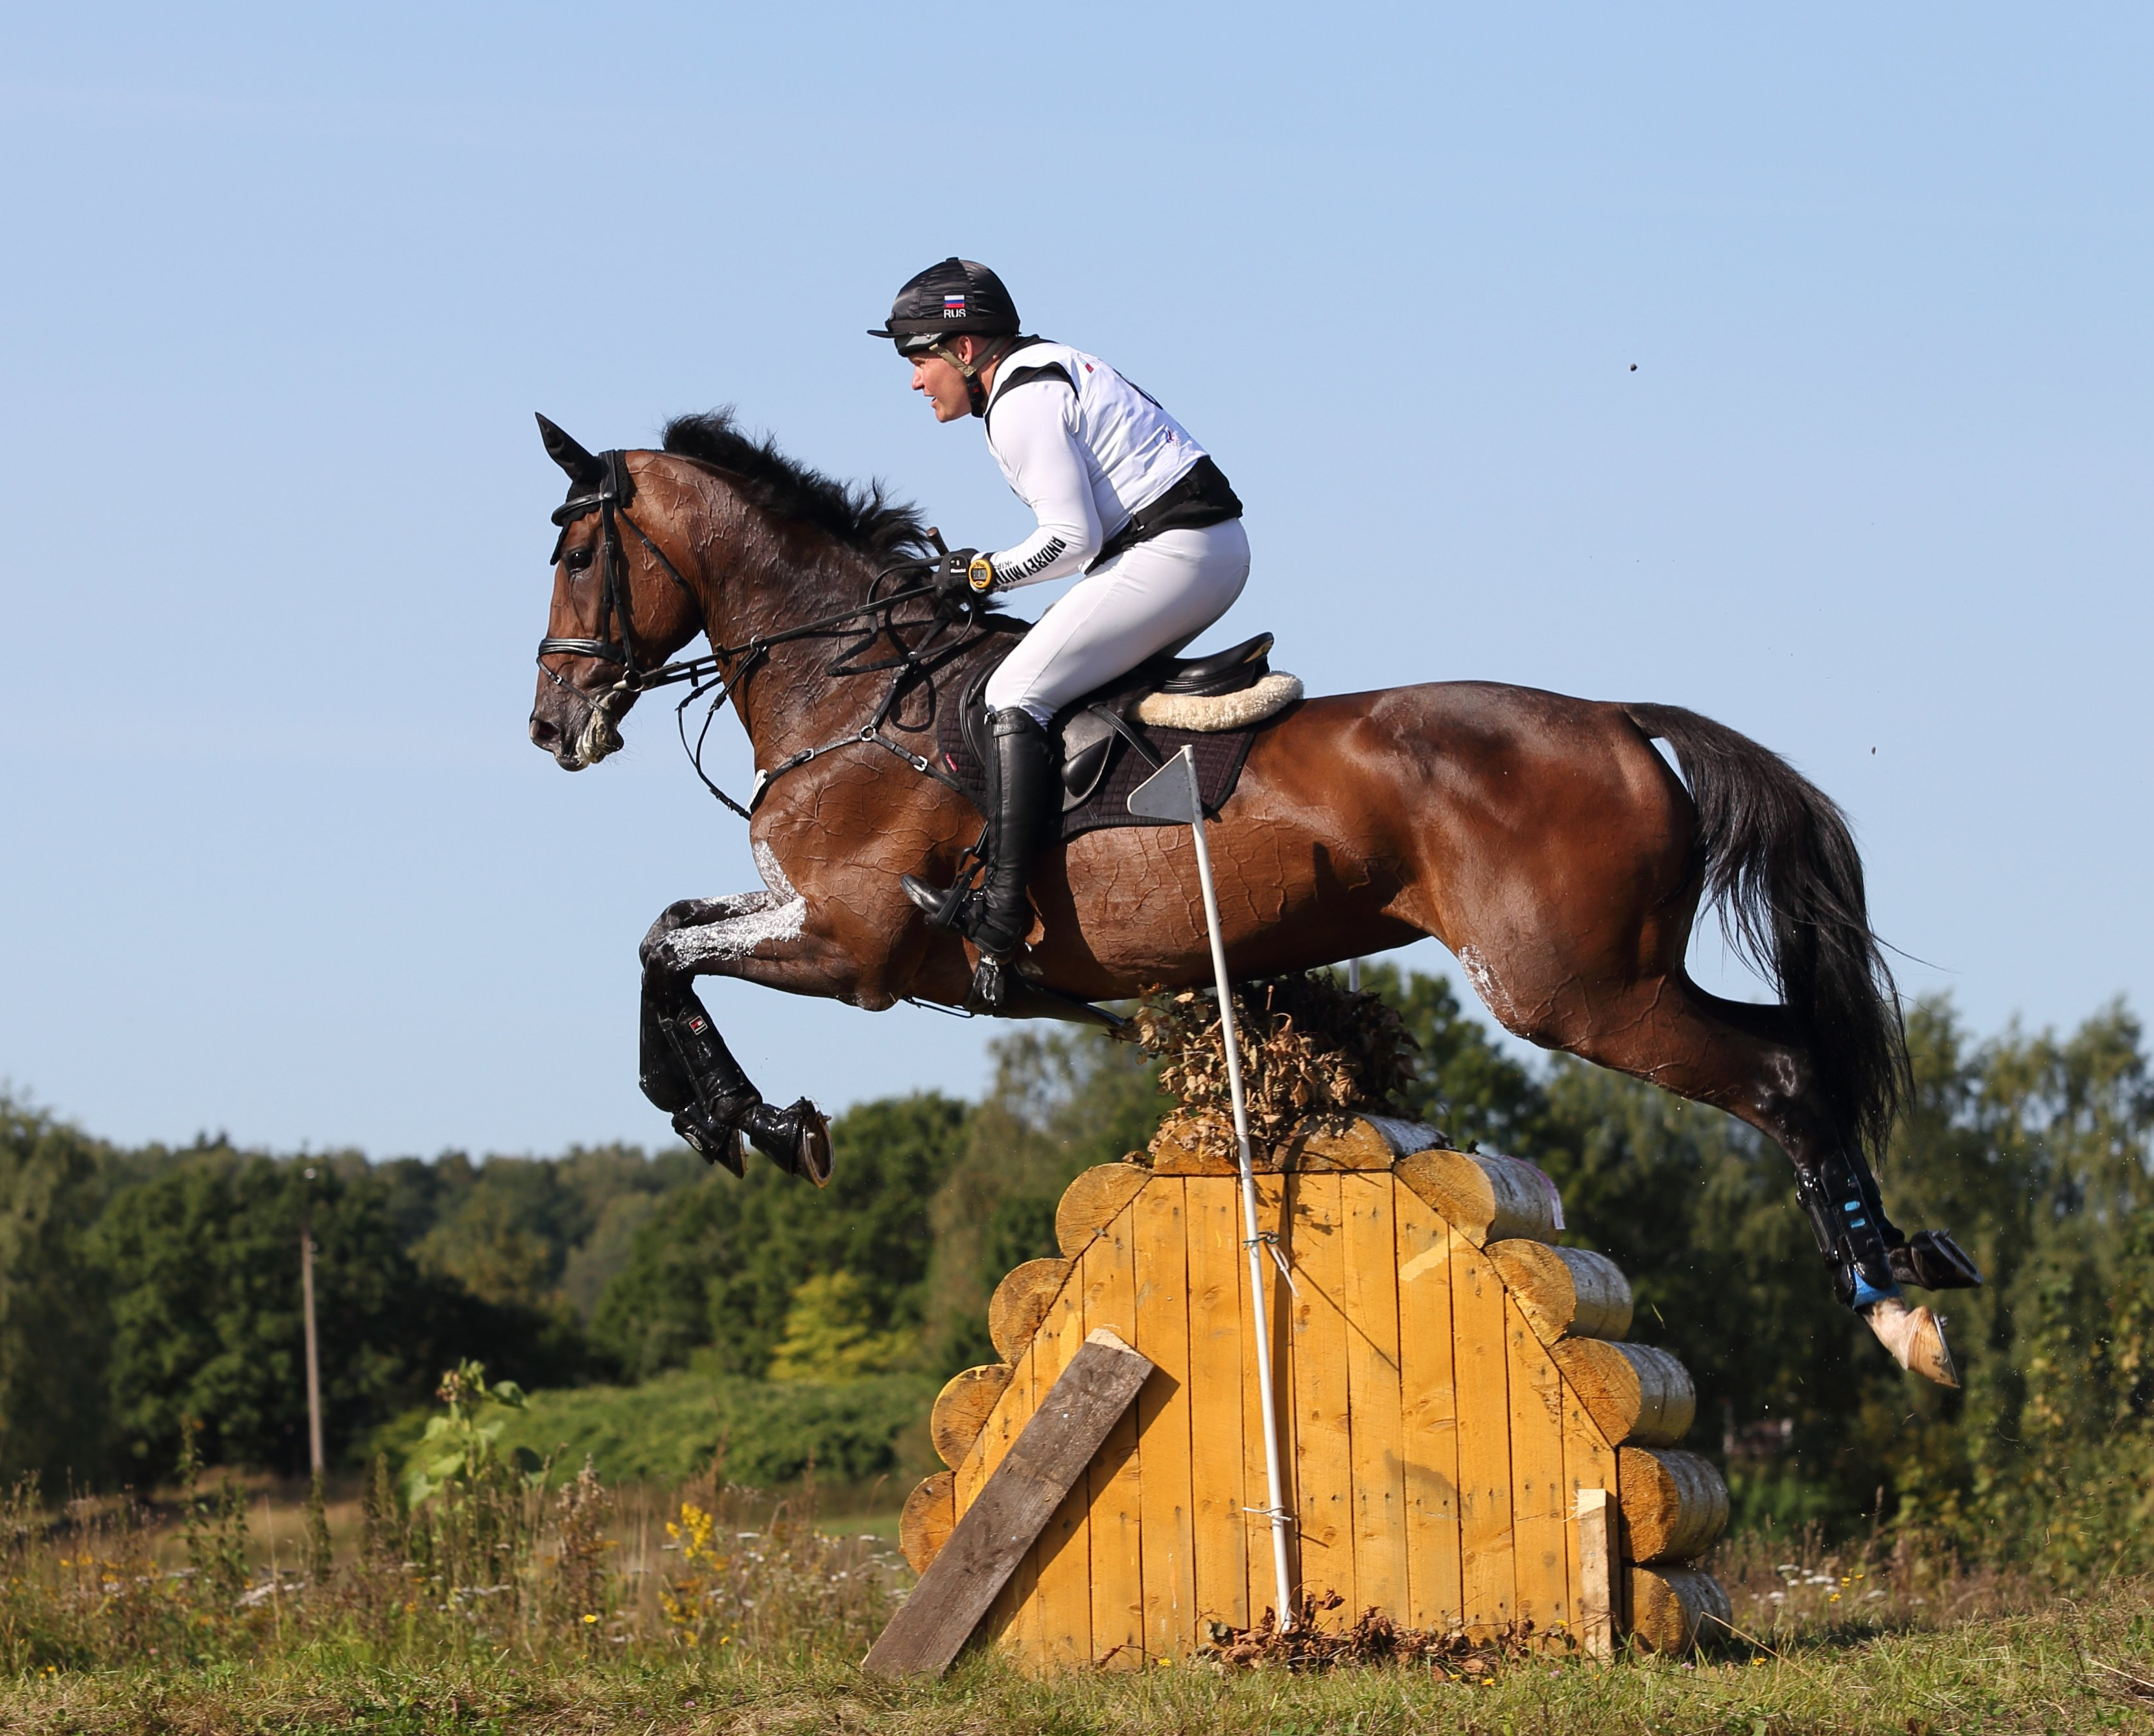
ПОЛОЖЕНИЕ О СОРЕВНОВАНИЯХ по троеборью (на открытом грунте)
ЕКП Минспорта России № 111111
ФКС России № 111111
ПОЛНОЕ НАИМЕНОВАНИЕ СОРЕВНОВАНИЙ
CCN4*L/CCN3*L/CCN2*L/CCN2Y/J*L /ЛК100
ДАТА ПРОВЕДЕНИЯ: | сроки проведения (со дня проведения мандатной комиссии
МЕСТО ПРОВЕДЕНИЯ: | с указанием адреса и полного названия пункта, где проводятся соревнования. Желательно координаты GPS-навигация  Номер и наименование предприятия в реестре «Меркурий»  наименование - номер RUхххххх

ПЕРЕД ПОДПИСАНИЕМ УБРАТЬ !!!!!!!!!!!!!!!!!!!!!!!!!!!!! ДЛЯ СОРЕВНОВАНИЙ НИЖЕ УРОВНЯ ФО И ВЫШЕ
«УТВЕРЖДЕНО»  ФИО, должность  подпись  01 января 2021 | «УТВЕРЖДЕНО»  ФИО, должность  подпись  01 января 2021 | «УТВЕРЖДЕНО»  ФИО, должность  подпись  01 января 2021 | «СОГЛАСОВАНО»  Комитетом ФКСР по троеборью и Всероссийской коллегией судей
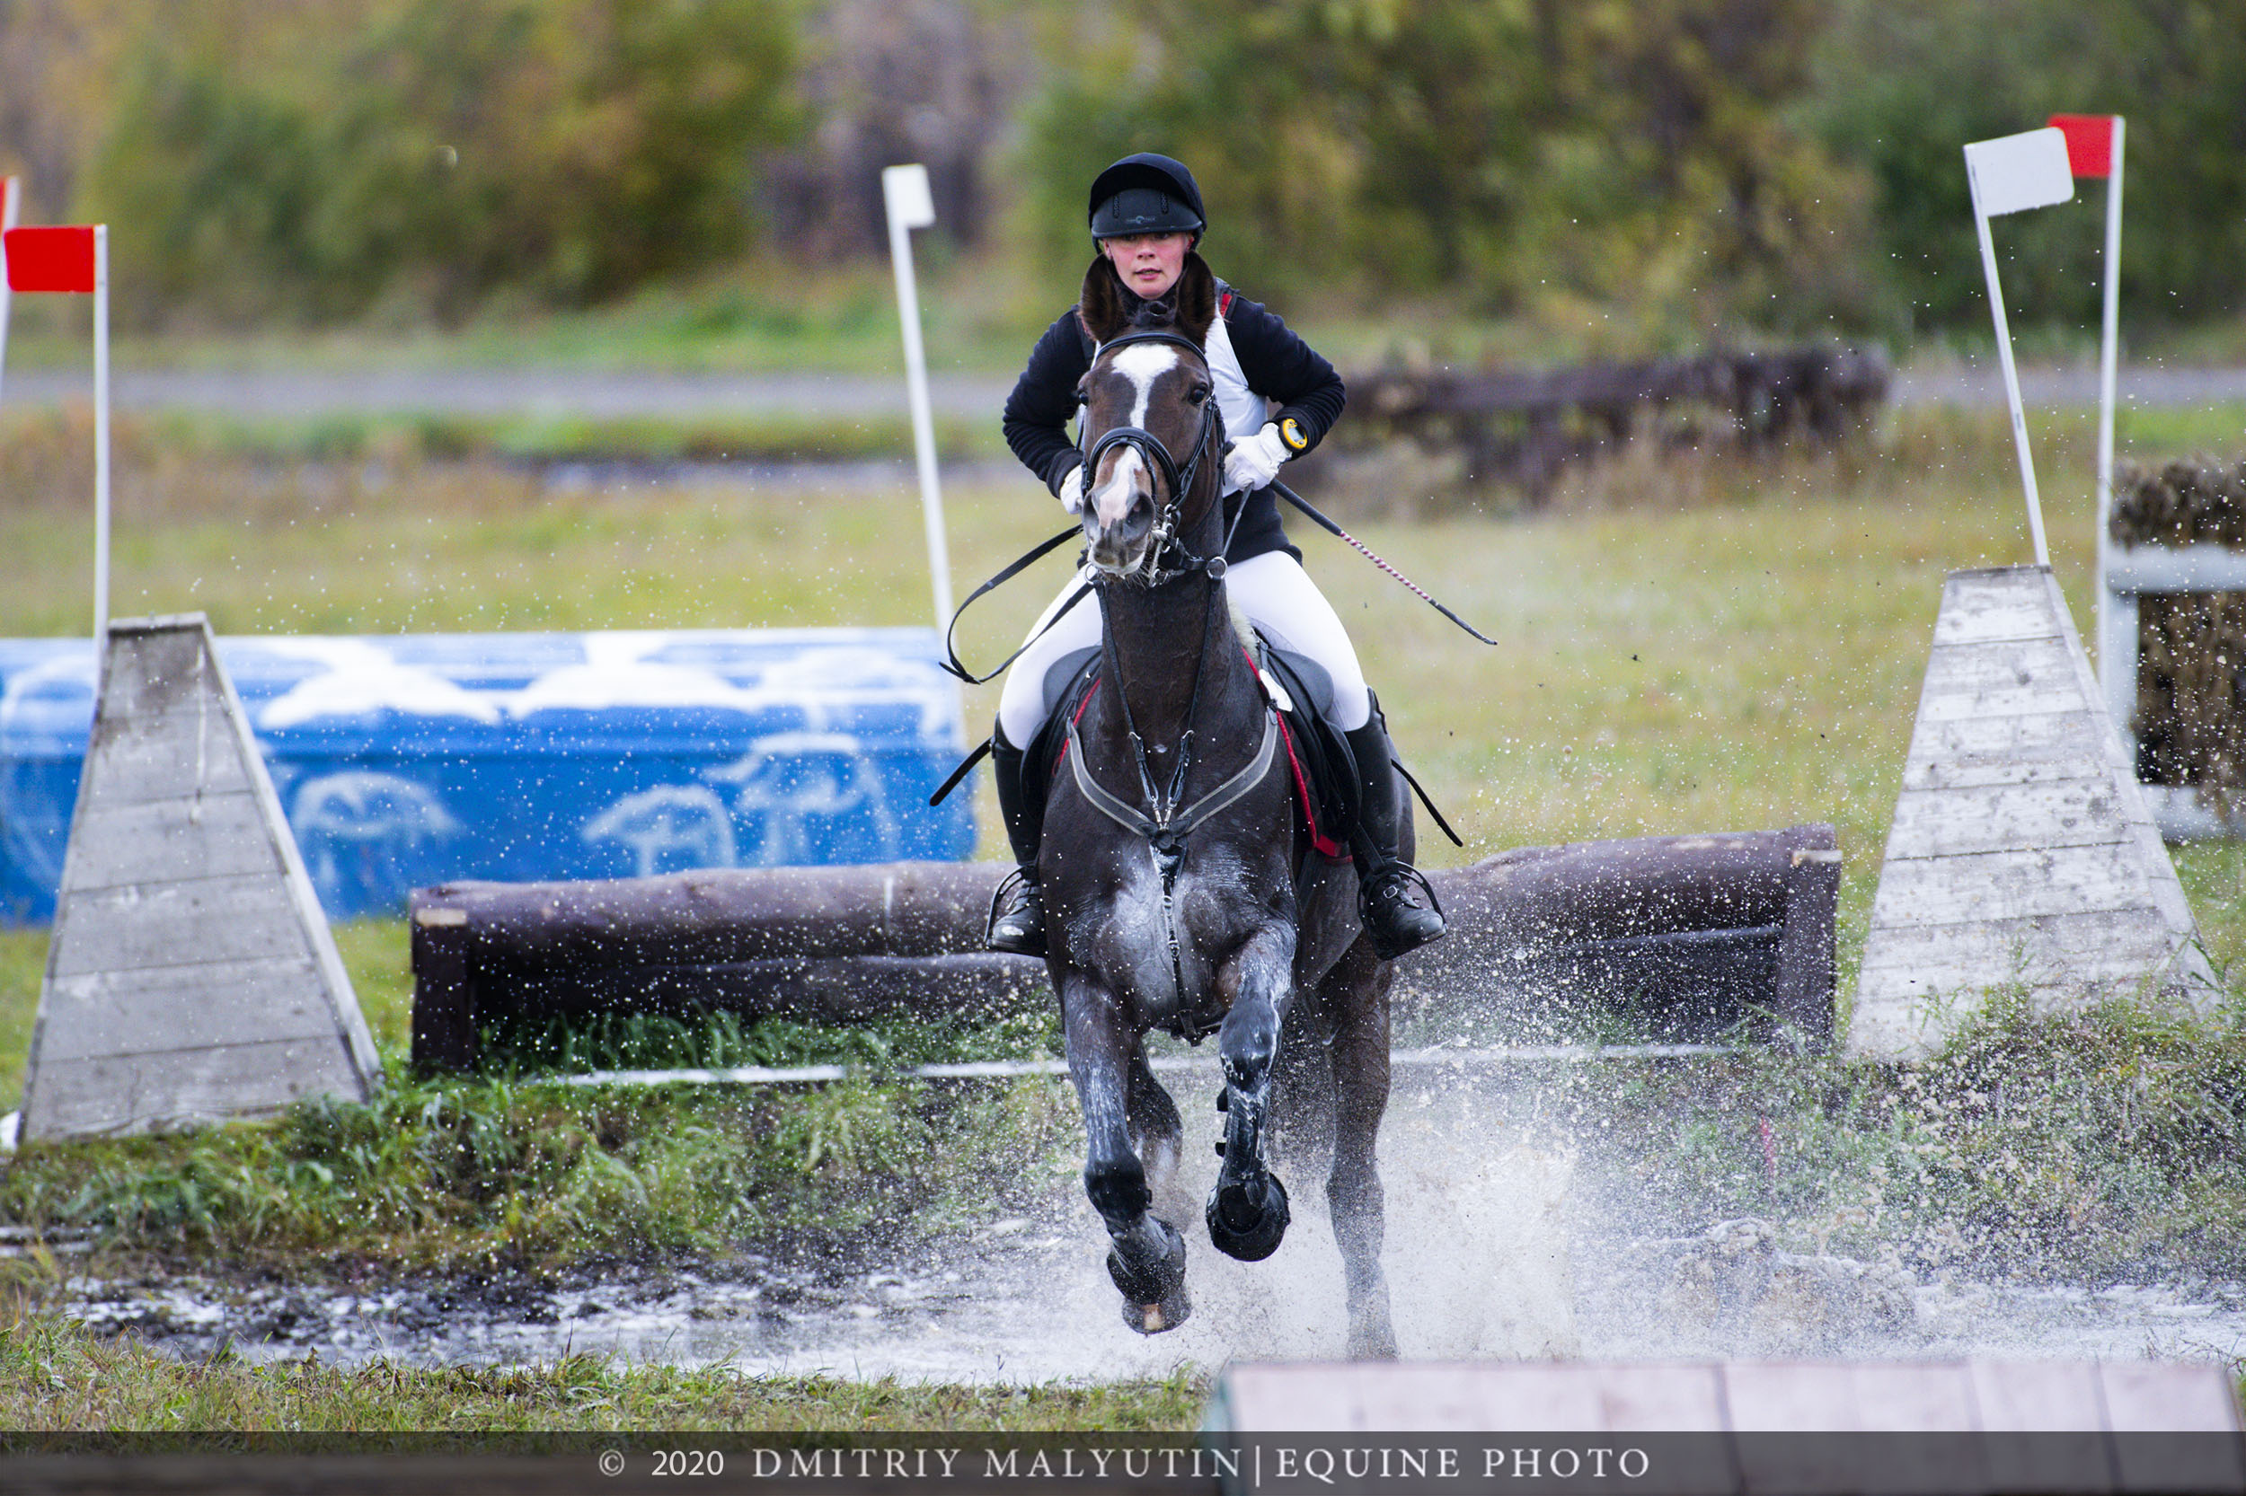
ПОЛОЖЕНИЕ О СОРЕВНОВАНИЯХ по троеборью (на открытом грунте)
ЕКП Минспорта России № 111111
ФКС России № 111111
ПОЛНОЕ НАИМЕНОВАНИЕ СОРЕВНОВАНИЙ
CCN4*L/CCN3*L/CCN2*L/CCN2Y/J*L /ЛК100
ДАТА ПРОВЕДЕНИЯ: | сроки проведения (со дня проведения мандатной комиссии
МЕСТО ПРОВЕДЕНИЯ: | с указанием адреса и полного названия пункта, где проводятся соревнования. Желательно координаты GPS-навигация  Номер и наименование предприятия в реестре «Меркурий»  наименование - номер RUхххххх

- ОБЩАЯ ИНФОРМАЦИЯ
ПОЛНОЕ НАИМЕНОВАНИЕ СОРЕВНОВАНИЙ
ПРОГРАММЫ (ПЕРЕЧИСЛИТЬ)
СТАТУС СОРЕВНОВАНИЙ: | всероссийские; межрегиональные, в т.ч. ФО ;  региональные ; муниципальные;
КВАЛИФИКАЦИОННЫЕ | К Выполнению разрядов ; к выполнению МКН ;  к Спартакиаде 2022
КАТЕГОРИЯ СОРЕВНОВАНИЙ: | личные ; командные; лично-командные
ОСОБЫЕ УСЛОВИЯ: | если имеются
Если проводятся соревнования разных уровней – то на каждое отдельное положение
- ОРГАНИЗАТОРЫ
1 Наименование Например Федерация конного спорта России  Адрес 111992, Москва, Лужнецкая наб., 8, офис 717, 426  Эл. Адрес info@fksr.ru | логотип
2 Наименование Например Федерация конного спорта России  Адрес 111992, Москва, Лужнецкая наб., 8, офис 717, 426  Эл. Адрес info@fksr.ru | логотип
3 Наименование Например Федерация конного спорта России  Адрес 111992, Москва, Лужнецкая наб., 8, офис 717, 426  Эл. Адрес info@fksr.ru | логотип
Оргкомитет:
Президент Турнира: | Фамилия, имя, контактны - тел, эл.адрес
Члены Оргкомитета турнира | Фамилия, имя, контактны - тел, эл.адрес
Директор турнира | Фамилия, имя, контактны - тел, эл.адрес
Пресс-секретарь | Фамилия, имя, контактны - тел, эл.адрес
- ОБЩИЕ УСЛОВИЯ
Соревнования проводятся в соответствии с
  - Федеральным законом от 04.12.2007 N 329-ФЗ (ред. от 02.08.2019) «О физической культуре и спорте в Российской Федерации»;
  - Постановлением Правительства РФ «Об утверждении Правил обеспечения безопасности при проведении официальных спортивных соревнований» от 18.04.2014 № 353.
  - Приказом Министерства здравоохранения Российской Федерации от 01.03.2016 г. № 134н «О порядке организации медицинской помощи лицам, занимающимся физической культурой и спортом (в том числе при подготовке и проведении физкультурных мероприятий и спортивных мероприятий), включая порядок медицинского осмотра лиц, желающих пройти спортивную подготовку, заниматься физической культурой и спортом
  - Правилами вида «Конный спорт» утв. приказом от Минспорттуризма России №818 от 27.07.2011 г., в редакции приказа Минспорта России №500 от 08.06.2017 г., №71 от 04.02.2019;
  - Положением о Всероссийских соревнованиях по конному спорту 2021 г.
  - Правилами соревнований FEI по троеборью, с изм.01.01.2022 г.
  - Ветеринарным регламентом FEI, действ. с 01.01.2022 г.
  - Правилами соревнований FEI по конкуру, с изм.01.01.2022 г.
  - Правилами соревнований FEI по выездке, с изм.01.01.2022 г.
  - Правилами FEI по антидопинговому контролю и медикаментозному лечению лошадей (с изм. и доп. на 01/01/2022).
  - Регламентом проведения и участия в официальных соревнованиях по конному спорту Всероссийского уровня, квалификационного к ним и соревнованиях уровня Федеральных Округов, 2021 г.,
  - Регламентом ФКСР по конному спорту, утв. 07.02.2017 г., с изм. на 01.01.2019 г., 22.01.2021 г.
  - Квалификационные требования к спортивным судьям – в соответствии с Условиями включения спортивных судей в судейские коллегии, состав и численность судейских коллегий по виду спорта «Конный спорт» (действуют с 9 ноября 2020 г.)
  - Техническими условиями 2022 для проведения национальных соревнований
  - Всеми действующими поправками к указанным выше документам, принятыми в установленном порядке и опубликованными ФКСР.
  - Приказ Министерства спорта Российской Федерации №999 (от 20.12.2021) Об утверждении Единой всероссийской спортивной классификации (виды спорта, включенные в программу Игр Олимпиады)

(для Москвы)
  - Законом города Москвы № 27 от 15.07.2009г. «О физической культуре и спорте в городе Москве» с изменениями, внесенными Законом № 7 г. Москвы от 18.04.2018г.;
  - Постановлением Правительства Москвы от 30.08.2011г. № 309-ПП (ред. От 09.07.2019г.) «Об утверждении Порядка организации и проведения официальных физкультурных, спортивных и массовых спортивно-зрелищных мероприятий, а также официальных значимых физкультурных, спортивных и массовых спортивно-зрелищных мероприятий города Москвы»;

(ограничения COVID19)
  - Регламентом по организации и проведению официальных физкультурных и спортивных мероприятий на территории Российской Федерации в условиях сохранения рисков распостранения COVID-19
  - Дополнения и изменения в Регламент по организации и проведению официальных физкультурных и спортивных мероприятий на территории Российской Федерации в условиях сохранения рисков распостранения COVID-19 от 31 июля 2020



- ГЛАВНАЯ СУДЕЙСКАЯ КОЛЛЕГИЯ И ОФИЦИАЛЬНЫЕ ЛИЦА
Должность | Ф.И. | категория | № приказа,  дата присвоения ВК | регион
Технический делегат | Фамилия, имя | ВК | №000 от 01/01/2001 | Мос. область
Главный судья | Фамилия, имя | ВК | №000 от 01/01/2001 | Мос. область
Заместитель главного судьи | Фамилия, имя | ВК | №000 от 01/01/2001 | Мос. область
Судья – член Гранд Жюри | Фамилия, имя | ВК | №000 от 01/01/2001 | Мос. область
Судья – член Гранд Жюри | Фамилия, имя | ВК | №000 от 01/01/2001 | Мос. область
Курс-дизайнер (кросс) | Фамилия, имя | ВК | №000 от 01/01/2001 | Мос. область
Курс-дизайнер (конкур) | Фамилия, имя | ВК | №000 от 01/01/2001 | Мос. область
Шеф-стюард | Фамилия, имя | ВК | №000 от 01/01/2001 | Мос. область
Заместитель шеф-стюарда | Фамилия, имя | ВК | №000 от 01/01/2001 | Мос. область
Главный секретарь | Фамилия, имя | ВК | №000 от 01/01/2001 | Мос. область
Заместитель главного секретаря | Фамилия, имя | ВК | №000 от 01/01/2001 | Мос. область
Ветеринарный Делегат | Фамилия, имя |  |  | Мос. область
Ветеринарный врач | Фамилия, имя |  |  | Мос. область
- ПРИГЛАШЕНИЯ И ДОПУСК
Если в рамках соревнований проводятся несколько разноуровневых турниров – заполнять на каждый турнир отдельно
ПОЛНОЕ НАИМЕНОВАНИЕ СОРЕВНОВАНИЙ
Категории приглашенных участников: | взрослые (мужчины/женщины);  взрослые спортсмены (мужчины/женщины) на молодых лошадях ;  юниоры/юниорки; юноши/девушки; дети(мальчики/девочки)
Количество лошадей на одного всадника | До 4 лошадей на 1 спортсмена
Количество регионов, приглашенных к участию: | список
Перечень приглашенных регионов: | список
Количество приглашенных всадников из одного региона: | не ограничено
Минимальные квалификационные нормативы к соревнованиям по троеборью.
Для участия в соревнованиях всадник и лошадь как пара должны достичь минимального квалификационного норматива (МКН)* - (см. приложение 1) на определенном количестве соревнований более низкого уровня.
Без выполнения МКН спортивные пары не могут быть допущены к участию в соревнованиях (без исключений, в т.ч. для членов сборных команд).
Организация (клуб) за которую выступает спортсмен, ответственна за соответствие результатов, указанных в квалификационной форме.
Результат выступления спортсмена, представившего сведения с недостоверными МКН аннулируется.
- ТЕХНИЧЕСКИЕ УСЛОВИЯ - в соответствии с действующими техническими условиями (см. приложение 2)
Уровень | Возраст всадника | Возраст лошади
ДК дети/ЛК дети | 12-14 лет | 6 лет и старше с опытом участия в троеборье
ДК/ЛК юноши | 14-18 лет | 6 лет и старше
ДК/ЛК взрослые | 19 и старше  18 лет и старше | 4 года и старше  6 лет и старше
ССN1* дети | 12-14 лет | 6 лет и старше
CCN1* юноши | 14-18 лет | 6 лет и старше
CCN1* | 19 лет и старше | 5 лет и старше
CCN2*L/S | 14 лет и старше | 6 лет и старше
CCN2* S | 19 лет и старше | 5 лет и старше
CCN3*L/CCN3*S | 16 лет и старше | 6 лет и старше
CCN4*L/CCN4*S | 18 лет и старше | 7 лет и старше
программа | Тест Манежной езды
CCN4*L/CCN4*S (120) | Тест 2021 FEI CCI4* A Тест 2021 FEI CCI4* B
CCN3*L/ CCN3*S (115) | Тест 2021 FEI CCI3* A Тест 2021 FEI CCI3* B
CCN2*L/ CCN2*S (110) | Тест 2021 FEI CCI2* A Тест 2021 FEI CCI2* B
CCN1* (105) | Тест 2022 FEI CCI1*
ЛК100 | Тест 2022 FEI CCI1*
ДК100, 90,80,60 | Тест 2022 FEI CCI1*
- ЗАЯВКИ
Дата подачи предварительной заявки до | Контактное лицо | Электронный адрес | Tелефон
Спортивная заявка  01 января 2021г. | ФИО | указать эл.адрес | номер телефона, код
Бронирование денников  01 января 2021г. | ФИО | указать эл.адрес | номер телефона, код
Предварительные заявки подаются вместе с заполненными квалификационными формами/
Окончательные заявки подаются вместе с заполненными квалификационными формами - на мандатной комиссии.
Для всероссийских и межрегиональных соревнований - Для получения вызова ФГБУ ЦСП Минспорта РФ заявка, подписанная региональным спорткомитетом должна быть направлена не менее чем за 3 недели на эл.адрес eventing@fksr.ru
Вызов ФГБУ ЦСП оформляется только при условии своевременной подачи заявки и заполненных квалификационных форм. Заявка должна быть подписана исполнительным органом власти в области физической культуры и спорта субъекта РФ, за который вступает спортсмен.
- УЧАСТИЕ
К участию в соревнованиях допускаются спортсмены, имеющие действующую регистрацию ФКСР.
На мандатную комиссию должны быть предоставлены следующие документы:
Документ, подтверждающий регистрацию ФКСР на 2022 год;
заявка по форме;
паспорт(а) спортивной лошади ФКСР;
документ, подтверждающий уровень технической подготовленности спортсмена (зачетная книжка, удостоверение о спортивном разряде/звании);
действующий медицинский допуск спортивного диспансера
для спортсменов, которым на день проведения соревнования не исполнилось 18 лет, требуется нотариально заверенные доверенность (заявление/согласие) тренеру от родителей или законного опекуна 1) на право действовать от их имени и 2) разрешение на участие в соревнованиях по конному спорту;
действующий страховой полис или уведомление ФКСР об оформлении страховки через ФКСР;
Основанием для допуска спортсмена к спортивным соревнованиям по медицинским заключениям является заявка с отметкой «Допущен» напротив каждой фамилии спортсмена с подписью врача по лечебной физкультуре или врача по спортивной медицине и заверенной личной печатью, при наличии подписи с расшифровкой ФИО врача в конце заявки, заверенной печатью допустившей спортсмена медицинской организации, имеющей лицензию на осуществление медицинской деятельности, перечень работ и услуг, который включает лечебную физкультуру и спортивную медицину (возможна медицинская справка о допуске к соревнованиям, подписанная врачом по лечебной физкультуре или врачом по спортивной медицине и заверенная печатью медицинской организации, отвечающей вышеуказанным требованиям).
Для спортсменов, являющихся гражданами иностранных государств, для участия в соревнованиях должны быть дополнительно предоставлены следующие документы:
- гостевая лицензия для иностранных спортсменов (оформляется в Федерации конного спорта России
- при наличии разрешительной лицензии или заявки на данные соревнования от Федерации своей страны).
- ВЕТЕРИНАРНЫЕ АСПЕКТЫ
Состояние здоровья лошадей должно быть подтверждено ветеринарным свидетельством установленного образца. Обязательно наличие серологических исследований и профилактических прививок в соответствии с эпизоотической обстановкой в регионе.
Ветеринарному врачу соревнований при въезде на территорию проведения соревнований предоставляется ветеринарное свидетельство (сертификат)
С первого февраля 2018 г. в соответствии с требованиями времени для приведения системы идентификации спортивных лошадей в РФ к международному уровню в выполнение требований к национальным признанным паспортам, предъявляемым FEI, в свете выполнения национальной программы идентификации животных все лошади, имеющие регистрацию в ФКСР, должны быть идентифицированы при помощи микрочипа международного стандарта ISO 11784 и 11785.
- ПРОГРАММА СОРЕВНОВАНИЙ
Длинный формат проведения
дата | время | программы
01 января 2021 | 00:00 | все программы | Заезд участников
01 января 2021 | 00:00 | все программы | Официальный прием трассы кросса ГСК
01 января 2021 | 00:00 | все программы | Мандатная комиссия
01 января 2021 | 00:00 | все программы | Декларация о старте
01 января 2021 | 00:00 | все программы | Ветеринарная инспекция
01 января 2021 | 00:00 | все программы | Манежная езда
01 января 2021 | 00:00 | все программы | Брифинг
01 января 2021 | 00:00 | все программы | Кросс
01 января 2021 | 00:00 | все программы | Вторая ветеринарная инспекция
01 января 2021 | 00:00 | все программы | Конкур
01 января 2021 | 00:00 | все программы | Церемония награждения
01 января 2021 | 00:00 | все программы | Выезд
Короткий формат проведения
дата | время | программы
01 января 2021 | 00:00 | все программы | Заезд участников
01 января 2021 | 00:00 | все программы | Официальный прием трассы кросса ГСК
01 января 2021 | 00:00 | все программы | Мандатная комиссия
01 января 2021 | 00:00 | все программы | Декларация о старте
01 января 2021 | 00:00 | все программы | Ветеринарная инспекция
01 января 2021 | 00:00 | все программы | Манежная езда
01 января 2021 | 00:00 | все программы | Конкур
01 января 2021 | 00:00 | все программы | Брифинг
01 января 2021 | 00:00 | все программы | Кросс
01 января 2021 | 00:00 | все программы | Церемония награждения
01 января 2021 | 00:00 | все программы | Выезд
- ОПРЕДЕЛЕНИЕ ПОБЕДИТЕЛЕЙ И ПРИЗЕРОВ
Победители и призеры в личных соревнованиях определяются в каждом зачете по сумме результатов (наименьшему количеству штрафных очков) трех видов программы.
В случае равенства результатов двух и более всадников окончательная классификация в личном зачете определяется в соответствии со ст.527.1.6 Правил FEI по троеборью.
Победители и призеры командных соревнований определяются по сумме результатов (наименьшему количеству штрафных очков) трех видов программы лучших всадников команды.
В случае равенства результатов двух и более команд окончательная классификация в командном зачете определяется в соответствии со ст.527 Правил FEI по троеборью.
Непосредственно по окончании соревнований в Оргкомитет соревнований передаются:
- скан и оригиналы технических результатов с подписями технического делегата, главного судьи, главного секретаря, заверенные синей печатью (разрешение pdf, скан всех результаты в одном файле) – (ответственный главный секретарь)
По окончании соревнований в течении 7 дней ФКСР на электронную почту eventing@fksr.ru предоставляются:
- технические результаты всех дней соревнований, включая мастер-лист, выводку и стартовые протоколы (разрешение exсel) – (ответственный главный секретарь);
- скан технических результатов с подписями технического делегата, главного судьи, главного секретаря, заверенные синей печатью (разрешение pdf, все результаты в одном файле) – (ответственный главный секретарь);
- отчет Технического делегата, в т.ч. формы по падениям, желтые предупредительные карточки и регистрируемые предупреждения (если были) – (ответственный Технический Делегат);
- Отчет спортсмена – (ответственный спортсмен и Технический Делегат);
- полный список судейской коллегии (включая секретарей, стюардов, судей на препятствиях и ассистентов судей) - (ответственный главный секретарь).
- НАГРАЖДЕНИЕ
Победитель указать полное наименование программы соревнований награждается описать, чем награждается например Кубок, золотая медаль, диплом 1 степени, грамотой, ценным или денежным призом. Его лошадь награждается попоной и розеткой. Тренер победителя награждается памятной плактекой, грамотой, жетоном, значком
Призеры (2 и 3 место) указать полное наименование программы соревнований награждается описать, чем награждается например Кубок, золотая медаль, диплом 1 степени, грамотой, ценным или денежным призом. Его лошадь награждается попоной и розеткой. Тренер призеров награждается памятной плактекой, грамотой, жетоном, значком
Победитель указать полное наименование программы соревнований награждается описать, чем награждается например Кубок, золотая медаль, диплом 1 степени, грамотой, ценным или денежным призом. Его лошадь награждается попоной и розеткой. Тренер победителя награждается памятной плактекой, грамотой, жетоном, значком
Призеры (2 и 3 место) указать полное наименование программы соревнований награждается описать, чем награждается например Кубок, золотая медаль, диплом 1 степени, грамотой, ценным или денежным призом. Его лошадь награждается попоной и розеткой. Тренер призеров награждается памятной плактекой, грамотой, жетоном, значком
Церемония награждения проводится по окончании соревнований/ по окончании программы
в пешем строю/в конном строю. На церемонию награждения приглашаются Победитель и Призеры(2 и 3 место) соревнований
Оргкомитет соревнований в праве учредить дополнительные призы и награды.
Дополнительная информация оргкомитета
- РАЗМЕЩЕНИЕ
- Участники:
Наименование гостиницы | Адрес | телефон | Электронный адрес | Стоимость (информационно)
гостиница.... | адрес | 8- | указать эл.адрес | одноместный -
гостиница.... | адрес | 8- | указать эл.адрес | одноместный -
гостиница.... | адрес | 8- | указать эл.адрес | одноместный -
Бронирование осуществляется самостоятельно заинтересованными лицами.

- Лошади
Лошади, прибывающие на соревнования, размещаются на указанном конноспортивном комплексе. Время и дата приезда всадников, прибытия лошадей должны быть поданы в Оргкомитет заранее
Наименование КСК | Адрес | Tелефон и эл.адрес
Наименование комплекса | адрес, координаты | номер телефона, код  @
менеджер конюшни или иное ответв.лицо | ФИО | номер телефона, код  @
Коваль турнира | ФИО | номер телефона, код  @
Оплата размещения лошадей производится указать детали и место оплаты

- ФИНАНСОВЫЕ УСЛОВИЯ
Стартовые взносы за участие одной спортивной пары. Стоимость постоя лошади не включена
или
Заявочные взносы за участие одной спортивной пары. Стоимость постоя лошади включена с по 2021 года
Категория | Стоимость участия 1 спортивной пары «всадник-лошадь»
CCN4*L/CCN4*S (120) | 0 000 рублей
CCN3*L/ CCN3*S (115) | 0 000 рублей
CCN2*L/ CCN2*S (110) | 0 000 рублей
CCN1* (105) | 0 000 рублей
ЛК100 | 0 000 рублей
ДК100 | 0 000 рублей
ДК90 | 0 000 рублей
ДК80 | 0 000 рублей
ДК60 | 0 000 рублей
для дополнительных зачетов, если суммы с основным зачетом отличаются | 0 000 рублей
например CCN1*J | 0 000 рублей
Стартовый/Заявочный взнос должен быть оплачен до указать дату и время
Реквизиты для перечисления заявочного взноса (см. приложение 2)
Финансовые условия размещения лошадей
Услуги | стоимость
Денник (стационарный/ временный), (с подстилкой, без подстилки, с кормами, без кормов) | 0 000 рублей
Денник (стационарный/ временный), (с подстилкой, без подстилки, с кормами, без кормов) | 0 000 рублей
Дополнительный денник (под амуницию) | 0 000 рублей
Овес 1 кг | 0 000 рублей
Сено 1 кг | 0 000 рублей
Солома 1 кг | 0 000 рублей
Подстилка 1 тачка | 0 000 рублей
Дополнительные услуги - указать | 0 000 рублей
Федерация конного спорта России осуществляет контроль за выполнением требований и соблюдение правил при проведении соревнований.
КСК... - прописать финусловия
_______(ОБРАЗЕЦ) обеспечивает аренду спортсооружений (аренда соревновательных и тренировочных полей, препятствий, трассы кросса, места выводки, манежные поля), строительство трассы кросса, дежурство машин скорой помощи во время проведения соревнований, размещение и питание судей, а так же техническое обслуживание базы проведения соревнований, несет расходы по формированию призового фонда, предоставлению наградной атрибутики, оргтехники и расходных и канц. материалов, аренде хронометража и электронного табло, оплате работы судейской коллегии, обеспечивает техническое обслуживание соревнований, а также оказание первой неотложной медицинской и ветеринарной помощи во время соревнований.
Дополнительное финансовое обеспечение, связанное с организационными расходами по подготовке и проведению спортивных соревнований, осуществляется за счет средств бюджетов субъектов Российской Федерации, бюджетов муниципальных образований и внебюджетных средств других участвующих организаций.
Организационный комитет имеет право привлекать отдельных спонсоров для формирования призового фонда, организации видео-трансляции, а также сотрудничать со средствами массовой информации в целях популяризации конного спорта в регионе.
Расходы по командированию (питание, размещение, страхование) участников спортивных соревнований – спортсменов, тренеров и иных специалистов (коноводов, ветврачей, водителей и др.), оплату размещения лошадей, оплату стартовых/заявочных взносов и денников, доставка лошадей к месту проведения соревнований, оплата вет.услуг, услуг коваля – обеспечивают командирующие организации.

- СТРАХОВАНИЕ
Ответственность Организаторов перед участниками и третьими лицами – в соответствии с Федеральным Законом «О физической культуре и спорте в Российской Федерации» от 23 ноября 2007 года №329-Ф3.
Настоятельно рекомендуется каждому участнику соревнований и владельцу лошади иметь во время соревнований при себе действующий страховой полис о договоре страхования гражданской ответственности.
- ДОПОЛНИТЕЛЬНАЯ ИНФОРМАЦИЯ ОРГКОМИТЕТА
В этом поле ОК соревнований может внести дополения
ПОЛНОЕ НАИМЕНОВАНИЕ СОРЕВНОВАНИЙ
ДАТА ПРОВЕДЕНИЯ: | сроки проведения (со дня проведения мандатной комиссии
МЕСТО ПРОВЕДЕНИЯ: | с указанием адреса и полного названия пункта

  «СОГЛАСОВАНО»
  Председатель Всероссийской коллегии судей
  Печинкина М.А.
  « » 2021 г
  «СОГЛАСОВАНО»
  Комитет по троеборью
  Шумский Ю./Попова О./Гусев О.
  « » 2021 г

приложение 1
Минимальные квалификационные нормативы
Квалификационный результат определяется как результат, достигнутый при успешном завершении соревнования со следующими минимальными параметрами:
С 01 января 2018 г.
Манежная езда | Кросс (препятствия) | Кросс (время) | Конкур (препятствия)
не более 45 штр очков (55%) | без штрафных очков | не более 75 сек превышения оптимального времени | не более 16 штрафных очков на препятствиях
Все минимальные квалификационные нормативы рассчитываются в соответствии с правилами, действующими в указанные сроки, согласно действующей структуре соревнований.
 | CCN*/S (2018 CNC)/ЛК/ДК)  (короткий формат) | CCN*L  (длинный формат)
Срок выполнения квалификаций | За 10 дней до начала соревнований | За 24 дня до начала соревнований
МКН* - к участию в национальных соревнованиях по троеборью среди детей в детских классах:
ДК60 - допускаются спортсмены от 12 лет, имеющие положительный опыт в выездке и конкуре, на лошадях 7 лет и старше, имеющих положительный опыт в выездке и конкуре.(выполнение МКН под другим всадником на соревнованиях от уровня ЛК105)
ДК-80 - допускаются спортсмены от 12 лет, имеющие положительный опыт в выездке и конкуре, на лошадях 7 лет и старше, имеющие положительный опыт в троеборье.
МКН для соревнований по троеборью (открытый грунт)

ДК60  ДК80 ДК90 | ДК100  (100см) | ЛК100  (100см) | CCN1*  (105см) | CCN2*L/S  (110см) | CCN3*S  (115см) | CCN3*L  (115см) | CCN4*S  (120см) | CCN4*L  (120см)
Для всадников без категории FEI
МКН* | Дети  12-14лет 1хДК90 | Дети  12-14лет 1хДК100 | Дети  12-14лет 1хЛК100 | 1хCCN1*  или ЛК100 | 1хCСN2*L/S | 1хСCN3*S+  1xCCN2*L | 1хCCN3*S+  1хCCN3*L/S | 1 xCCN4*S или  2 x CCN3*L
От 15 лет не требуется
Для всадников категории B (FEI) (уровень 4*)
От 15 лет не требуется |  |  |  |  |  | 1хСCN3*S+  1xCCN2*L  Квалификация может быть выполнена не в паре «всадник лошадь»  Лошадь –  1 х CCN2*L или  1 х CCN3*S | Квалификация может быть выполнена не в паре «всадник лошадь»  Лошадь –  1 х CCN3*-S | Квалификация может быть выполнена не в паре «всадник лошадь»  Лошадь –  1 х CCN3*-L
Для всадников категории C (FEI) (уровень 3*)
От 15 лет не требуется |  |  |  |  | Квалификация может быть выполнена не в паре «всадник –лошадь»  лошадь -  1 х ССN2*S | Квалификация может быть выполнена не в паре «всадник –лошадь»  лошадь -  1 х ССN2*L или CCN3*S | 1хCCN3*S+  1хCCN3*L/S | 1 xCCN4*S или  2 x CCN3*L
Для всадников категории D (FEI) (уровень 2*)
От 15 лет не требуется |  |  |  | Квалификация может быть выполнена не в паре «всадник-лошадь»  Лошадь-  1 х ЛК100 | 1хCСN2*  L/S | 1хСCN3*S+  1xCCN2*L | 1хCCN3*S+  1хCCN3*L/S | 1 xCCN4*S или  2 x CCN3*L

Квалификации, выполненные в программе «зимнее троеборье» засчитываются, как квалификационный результат для аналогичных соревнований в помещении, но не могут быть засчитаны для соревнований, проводимых на открытом грунте.
Квалификации для участия в двоеборье (манежная езда + конкур) не требуются.

 | CХN60 | CХN80 | CХN90 | CХN100 | CХN105/  1* | CХN2* | CХN3* | CХN4*
*допускаются спортсмены от 12 лет, имеющие положительный опыт в выездке и конкуре, на лошадях 6 лет и старше, имеющих положительный опыт в выездке и конкуре (выполнение МКН под другим всадником на соревнованиях от уровня ЛК105)
Дети 12-14 лет | * | * | 1 х  CXN 60-80 | 1 х CXN90 | 2 х CXN 90/100 | 1 х СXN100/105  1х90 | -
Всадники без категории FEI, 15 лет и старше | не требуется |  |  |  |  | 1 х СXN100  или 1 х CXN105 | 1 х CXN2* | 2 х CXN3*
Всадники  Кат В |  |  |  |  |  | не требуется
Всадники Кат С |  |  |  |  |  | Не требуется | лошадь -  1 х СXN2*L или CCN3*S  Или 1 х N2* | 1хCXN3*S+  1хCXN3*L/S  Или  2 х CXN3*
Всадники Кат D |  |  |  |  |  | Лошадь-  - х ЛК100  или 1 х CXN100 | лошадь -  1 х СXN2*L или CXN3*S  Или 1 х CXN2* | 1хCXN3*S+  1хCXN3*L/S  Или 1х СXN3*

Правила проведения зимнего троеборья/двоеборья
В целях безопасности запрещается устанавливать на соревнованиях и во время разминок по зимнему троеборью/двоеборью следующие типы препятствий - открытый угол, открытые брусья, калитки и иные вертикали без системы MIM, перепады высот и водные препятствия.
Закрепление препятствий на аренах/всепогодных покрытиях
Не всегда возможно использовать традиционные грунтовые анкеры при креплении препятствий на грунтах арены из-за боязни прокола/повреждения мембраны или субструктуры. Существуют варианты крепления препятствий на аренах. Можно использовать вес, «ножки» (опоры) снизу препятствия, которые выходят за передние и задние пределы препятствия, или, возможно, для строительства на аренах необходимо использовать грунтовые анкеры через кронштейны, аналогично для Spirafixe.
Подсчет результата:
Первая закидка, обнос или вольт 20 штрафных очков
Вторая закидка, обнос или вольт на том же препятствии 40 штрафных очков
Третья закидка, обнос или вольт на протяжении маршрута исключение
Падение всадника или лошади на маршруте исключение
Активация механизма разрушаемого препятствия, повлекшее изменение начальных размеров. 11 штрафных очков
Опасная езда 25 штрафных очков
Превышение нормы времени 0,4 штрафного очка за начатую секунду
Превышение предельного времени исключение
Дополнения к основным правилам для маршрутов с использованием полевых препятствий в манеже: Нарушение маршрута (в т.ч. преодоление препятствия в неправильном порядке или препятствия не входящего в маршрут, не прохождение контрольных створ, или прохождение контрольных створ в неправильном порядке, или в обратном направлении,) ведет за собой исключение пары из соревнований.
Чрезмерно быстрая езда по трассе может быть (по решению ГСК) истолкована, как Опасная езда, что ведет за собой исключение из соревнований (ст.520 правил по троеборью FEI)
Если конкур и маршрут с использованием полевых препятствий проводятся в один день последовательно друг за другом, то время прохождения дистанции маршрута с использованием полевых препятствий и конкура должны фиксироваться раздельно

приложение 2
ТЕХНИЧЕСКИЕ УСЛОВИЯ 2021 с изм.17/01/2022
проведения национальных соревнований по троеборью (на открытом грунте)

 | CCN4*L (120) | CCN4*S (120) | CCN3*L (115) | CCN3*S (115) | CCN2*L  (110) | CCN2*S  (110) | CN1*  (105) | ЛК100 | ДК100 | ДК90 | ДК 80 | ДК 60
манежная езда

 | FEICCI4*A(B)  ред.01/01/2021 |  | FEICCI3*A(B)  ред.01/01/2021 |  | FEICCI2*A(B)  ред.01/01/2021 |  | FEICCI1*A ред.01/01/2022 |  | FEICCI1*A ред.01/01/2022
полевые испытания
 | пересеченная местность |  |  |  |  |  |  |  |  |  | открытая площадка  от 2800 кв м
D дистанция | 5700-6270 | 3420-3990 | 4400-5500 | 3025-3575 | 3640-4680 | 2600-3120 | 2000-3000 | 2000-3000 | 1500-2025 | 750-1500 | 750-1125 | 525-875
скорость движения | 570 м/мин |  | 550 м/мин |  | 520 м/мин |  | 500 м/мин | 500 м/мин | 420-450 м/мин | 350-375 м/мин  400-420м/мин | 350-375 м/мин  375-400м/мин | 350-375 м/мин
количество прыжков | 35-40 | 30-35 | 30-35 | 27-32 | 25-30 | 25-30 | 20-25 | 18-24 прыжков. Маршрут включает 1 тройную, 2-4 | 12-15 (14-19) Маршрут включает 2-4 двойные | 10-15 (11-17) Маршрут включает 1-2 двойные | до 11 преп.(10 прыжков) Без систем | до 11 преп.(10 прыжков) Без систем
высота неподвижной части | 120см |  | 115см |  | 110см |  | до 105 см | до 100см | до 100см | до 90 cм | до 80 см | до 60 см
засеки | 140см |  | 135см |  | 130см |  | до 125 см | до 120см | до120см | до110см | до 100 см | до 80 см
ширина по верху | 180см |  | 160см |  | 140см |  | 120см | 120см | 110см | 100см | 80 см | 60 см
ширина у основания | 270см |  | 240см |  | 210см |  | до 180 см | 190см  до 180см | 160см | 140см | 100см  120см | 80 см  90см
без высоты | 360см |  | 320см |  | 280см |  | до 240 см | 250см  до 240см | 200 см | 180см | 100см  120см | нет
перепад высот | 200см |  | 180см |  | 160см |  | 140 см | 140см | 120см | 100 см | 60 см | 40 см
водное препятствие | + |  | + |  | + |  | + | + | рекомендуется
конкур
дистанция | макс.600м |  |  |  |  |  | до 600 м | 350-450м до 600м | 300-400 | 300-400 | 300-400 | 300-400
скорость движения | 375м/мин. |  | 350м/мин |  | 350м/мин |  | 350 м/мин | 325м/мин | 325м/мин | 325м/мин | 325м/мин | 325м/мин
кол-во препятствий/ прыжков | 11-12/15 |  | 10-11/14 |  | 10-11/13 |  | 10 - 11 / 12 | 10 -11 / 13 12 | до 10 препятствий маршрут | до 10 препятствий маршрут | 10 преп 10 прыжков | 8 преп 8 прыжков
высота | 125см |  | 120см |  | 115см |  | до 110 см | До 110  до105см | до105см  до100см | До 100 см  До90см | до 80 см | до 60 см
ширина по верху | 145см |  | 140см |  | 135см |  | 125 см | 120см | 110 см | 100 см | 80 см | 60 см
по основанию, тройник \или канава с водой | 165см |  | 160см |  | 155см |  | до 145 см

ТЕХНИЧЕСКИЕ УСЛОВИЯ 2021 с изменениями от 17/01/2022
проведения национальных соревнований по зимнему двоеборью/троеборью

 | CXN4*  (115) | CXN3*  (115) | CXN2*  (110) | CXN1*  (105) |  | CXN  100 | CXN  90 | CXN  80 | CXN  60
манежная езда
 | FEICCI4*A(B) | FEICCI3*A(B) | FEICCI2* A (B) | FEICCI1* 2022 | FEICCI1*2022
маршрут с использованием полевых препятствий / дерби в помещении
размер площадки, не менее | не менее 1200 кв. м (20х60) |  |  |  | не менее 1000 кв. м (20х50)
D дистанция | 600-800 м |  |  |  | 400-600 м
скорость движения | 350 м/мин |  |  |  | 325 м/мин
количество прыжков | 15-18 прыжков | 15-18 прыжков | 14-17 прыжков | 14-17 прыжков |  | 12-15 прыжков | 12-15 прыжков | 10 прыжков | 10 прыжков
высота неподвижной части | 105-115см | 105-115см | 100-110см | 95-105 см |  | 90-100см | 80-90 cм | 70- 80 см | 50- 60 см
засеки | 130см | 130см | до 125 см | до 120см |  | до110см | до 100 см | до 80 см | до 60 см
ширина по верху | 140см | 140см | 120см | 120см |  | 100см | 80 см | 60 см | до 60 см
ширина у основания | 190см | 190см | до 160 см | 170см |  | 120см | 80см | 80 см | до 60 см
перепад высот, водное препятствие | не используются
конкур
дистанция | 600 м |  |  |  |  | 300-400 м
скорость движения | 350м/мин. | 350м/мин |  |  |  | 325м/мин
кол-во препятствий/ прыжков | 11-12/15 | 10-11/14 | 10-11/13 | 10 - 11 / 12 |  | до 10 препятствий | до 10 препятствий | 10 преп  10 прыжков | 8 преп  8 прыжков
высота | 125см | 120см | 115см | до 110 см |  | До 110  до105см | до105см  до100см | До 100 см  До90см | до 60 см
ширина по верху | 145см | 140см | 135см | 125 см |  | 110 см | 100 см | 80 см | 60 см
по основанию, тройник | 165см | 160см | 155см | до 145 см

ОБЕСПЕЧЕНИЕ БЕЗОПАСНОСТИ УЧАСТНИКОВ И ЗРИТЕЛЕЙ, МЕДИЦИНСКОЕ ОБЕСПЕЧЕНИЕ СПОРТИВНЫХ СОРЕВНОВАНИЙ
- Спортивные соревнования проводятся на объектах спорта, включенных во Всероссийский реестр объектов спорта, в соответствии с Федеральным законом от 4 декабря 2007 года № 329-ФЗ «О физической культуре и спорте в Российской Федерации».
- Обеспечение безопасности участников и зрителей на спортивных соревнованиях осуществляется согласно требованиям Правил обеспечения безопасности при проведении официальных спортивных соревнований, утвержденных постановлением Правительства Российской Федерации от 18 апреля 2014 г. № 353.
- Участие в спортивных соревнованиях осуществляется только при наличии полиса страхования жизни и здоровья от несчастных случаев, который представляется в комиссию по допуску на каждого участника спортивных соревнований. Страхование участников спортивных соревнований может производиться как за счет средств бюджетов субъектов Российской Федерации, так и внебюджетных средств в соответствии с законодательством Российской Федерации.
- Оказание скорой медицинской помощи осуществляется в соответствии с приказом Министерства здравоохранения Российской Федерации от 01.03.2016 г. № 134н «О порядке организации медицинской помощи лицам, занимающимся физической культурой и спортом (в том числе при подготовке и проведении физкультурных мероприятий и спортивных мероприятий), включая порядок медицинского осмотра лиц, желающих пройти спортивную подготовку, заниматься физической культурой и спортом в организация и (или) выполнить нормативы испытаний (тестов) Всероссийского физкультурно-спортивного комплекса «Готов к труду и обороне».
Ответственность за организацию соревнований несет Оргкомитет, ответственность за проведение соревнований несет Главная судейская коллегия. Оргкомитет и Главная судейская коллегия оставляют за собой право вносить изменения в программу соревнований в случае непредвиденных обстоятельств. Федерация конного спорта России не несет ответственности по вопросам финансовых обязательств Оргкомитета.
Ответственность за соблюдение норм и правил безопасности при проведении соревнований возлагается на ГСК.
Ответственность за здоровье и сохранность жизни участников, обеспечение их питанием в дни соревнований возлагается на лицо их
сопровождающее.

